Этап 4. Выделение классов, атрибутов и операций. Входные и выходные данные

Тема проекта: Сервис фитнес-клуба (Абонементы, тренировки и посещаемость)
Дата выполнения: 23.04.2026

1. Перечень классов предметной области

На основе анализа предметной области и предпроектного исследования выделены следующие ключевые сущности:

№ | Класс | Описание
1 | User (Пользователь) | Базовый класс для всех участников системы
2 | Client (Клиент) | Наследник User. Покупает абонементы и записывается на тренировки
3 | Coach (Тренер) | Наследник User. Проводит тренировки и отмечает посещаемость
4 | Admin (Администратор) | Наследник User. Управляет расписанием, абонементами и персоналом
5 | Subscription (Абонемент) | Право клиента на посещение занятий
6 | Training (Тренировка) | Запланированное занятие в расписании
7 | Booking (Запись) | Факт бронирования места на тренировку

2. Детальное описание классов

2.1. User (Пользователь)

Атрибут | Тип | Описание
id | int | Уникальный идентификатор
full_name | string | Полное имя (ФИО)
email | string | Электронная почта
phone | string | Номер телефона
password_hash | string | Хэш пароля
role | string | Роль: client / coach / admin
created_at | datetime | Дата регистрации

Операция | Описание
authorize(email, password) | Аутентификация пользователя
edit_profile(data) | Обновление профиля
logout() | Выход из системы

2.2. Client (Клиент)

Наследует все атрибуты и операции от User.

Атрибут | Тип | Описание
user_id | int | Ссылка на базовый профиль

Операция | Описание
buy_subscription(type) | Покупка абонемента выбранного типа
book_training(training_id) | Запись на тренировку
cancel_booking(booking_id) | Отмена записи
view_remaining() | Просмотр остатка занятий
view_history() | Просмотр истории посещений

2.3. Coach (Тренер)
Атрибут | Тип | Описание
user_id | int | Ссылка на базовый профиль
specialization | string | Специализация (йога, силовые, кардио)
experience_years | int | Стаж работы (лет)

Операция | Описание
view_schedule() | Просмотр личного расписания
mark_attendance(booking_id, status) | Отметка присутствия клиента
view_client_list(training_id) | Просмотр списка записавшихся

2.4. Admin (Администратор)
Атрибут | Тип | Описание
user_id | int | Ссылка на базовый профиль

Операция | Описание
manage_schedule(action, data) | Добавление/редактирование/отмена тренировок
issue_subscription(client_id, type) | Выдача абонемента клиенту
block_client(client_id) | Блокировка клиента
generate_report(type, period) | Формирование отчёта по посещаемости/продажам

2.5. Subscription (Абонемент)
Атрибут | Тип | Описание
id | int | Уникальный идентификатор
client_id | int | Владелец абонемента
type | string | Тип: Разовый / Месячный / Годовой
total_sessions | int | Общее количество занятий
remaining_sessions | int | Остаток занятий
start_date | date | Дата начала действия
end_date | date | Дата окончания действия
status | string | Статус: active / frozen / expired

Операция | Описание
activate() | Активация абонемента
deduct_session() | Списание одного занятия
check_validity() | Проверка срока действия и остатка
freeze(days) | Заморозка абонемента на указанный срок

2.6. Training (Тренировка)
Атрибут | Тип | Описание
id | int | Уникальный идентификатор
title | string | Название тренировки
coach_id | int | Тренер, проводящий занятие
datetime | datetime | Дата и время проведения
max_capacity | int | Максимальное количество мест
current_bookings | int | Текущее число записавшихся
status | string | Статус: scheduled / cancelled / completed
training_type | string | Тип: групповая / индивидуальная

Операция | Описание
add_booking(client_id) | Добавление записи клиента
remove_booking(booking_id) | Удаление записи
check_availability() | Проверка наличия свободных мест
cancel() | Отмена тренировки

2.7. Booking (Запись на тренировку)
Атрибут | Тип | Описание
id | int | Уникальный идентификатор
training_id | int | Тренировка, на которую записан
client_id | int | Клиент, оформивший запись
booking_date | datetime | Дата и время оформления
status | string | Статус: active / attended / missed / cancelled

Операция | Описание
confirm_attendance() | Подтверждение присутствия
cancel() | Отмена записи
mark_missed() | Отметка пропуска

3. UML-диаграмма классов
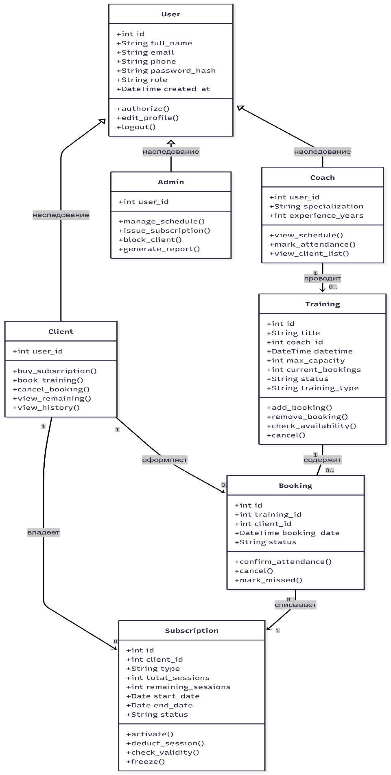

4. Входные и выходные данные

4.1. Входные данные

Данные | Источник | Формат | Назначение
Регистрационные данные | Пользователь | Форма (ФИО, email, пароль, телефон) | Создание учётной записи
Данные авторизации | Пользователь | Форма (email, пароль) | Идентификация пользователя
Параметры абонемента | Клиент | Форма выбора типа | Оформление абонемента
Запрос на запись | Клиент | Нажатие кнопки «Записаться» | Бронирование места на тренировке
Отметка посещаемости | Тренер | Чекбоксы в ведомости | Фиксация присутствия
Данные тренировки | Администратор | Форма (название, дата, тренер, вместимость) | Создание записи в расписании

4.2. Выходные данные
Данные | Получатель | Формат | Назначение
Расписание тренировок | Клиент, Тренер | Интерактивная таблица | Информация о доступных занятиях
Информация об абонементе | Клиент | Виджет в личном кабинете | Остаток занятий и срок действия
Список записавшихся | Тренер | Электронная ведомость | Подготовка к занятию
Уведомления | Клиент | Push/Email | Напоминание о записи, изменения
Отчёты | Администратор | Таблицы, графики | Аналитика посещаемости и продаж
Подтверждение записи | Клиент | Экранное сообщение | Обратная связь об успешном бронировании

5. Вывод

Выделено 7 ключевых классов предметной области, для каждого определены атрибуты и операции. Система наследования (User → Client/Coach/Admin) обеспечивает единообразие аутентификации и управления профилями. Связи между классами (владение, бронирование, проведение, списание) отражают реальные бизнес-процессы фитнес-клуба. Определённые входные и выходные данные формируют основу для проектирования пользовательского интерфейса и API.

